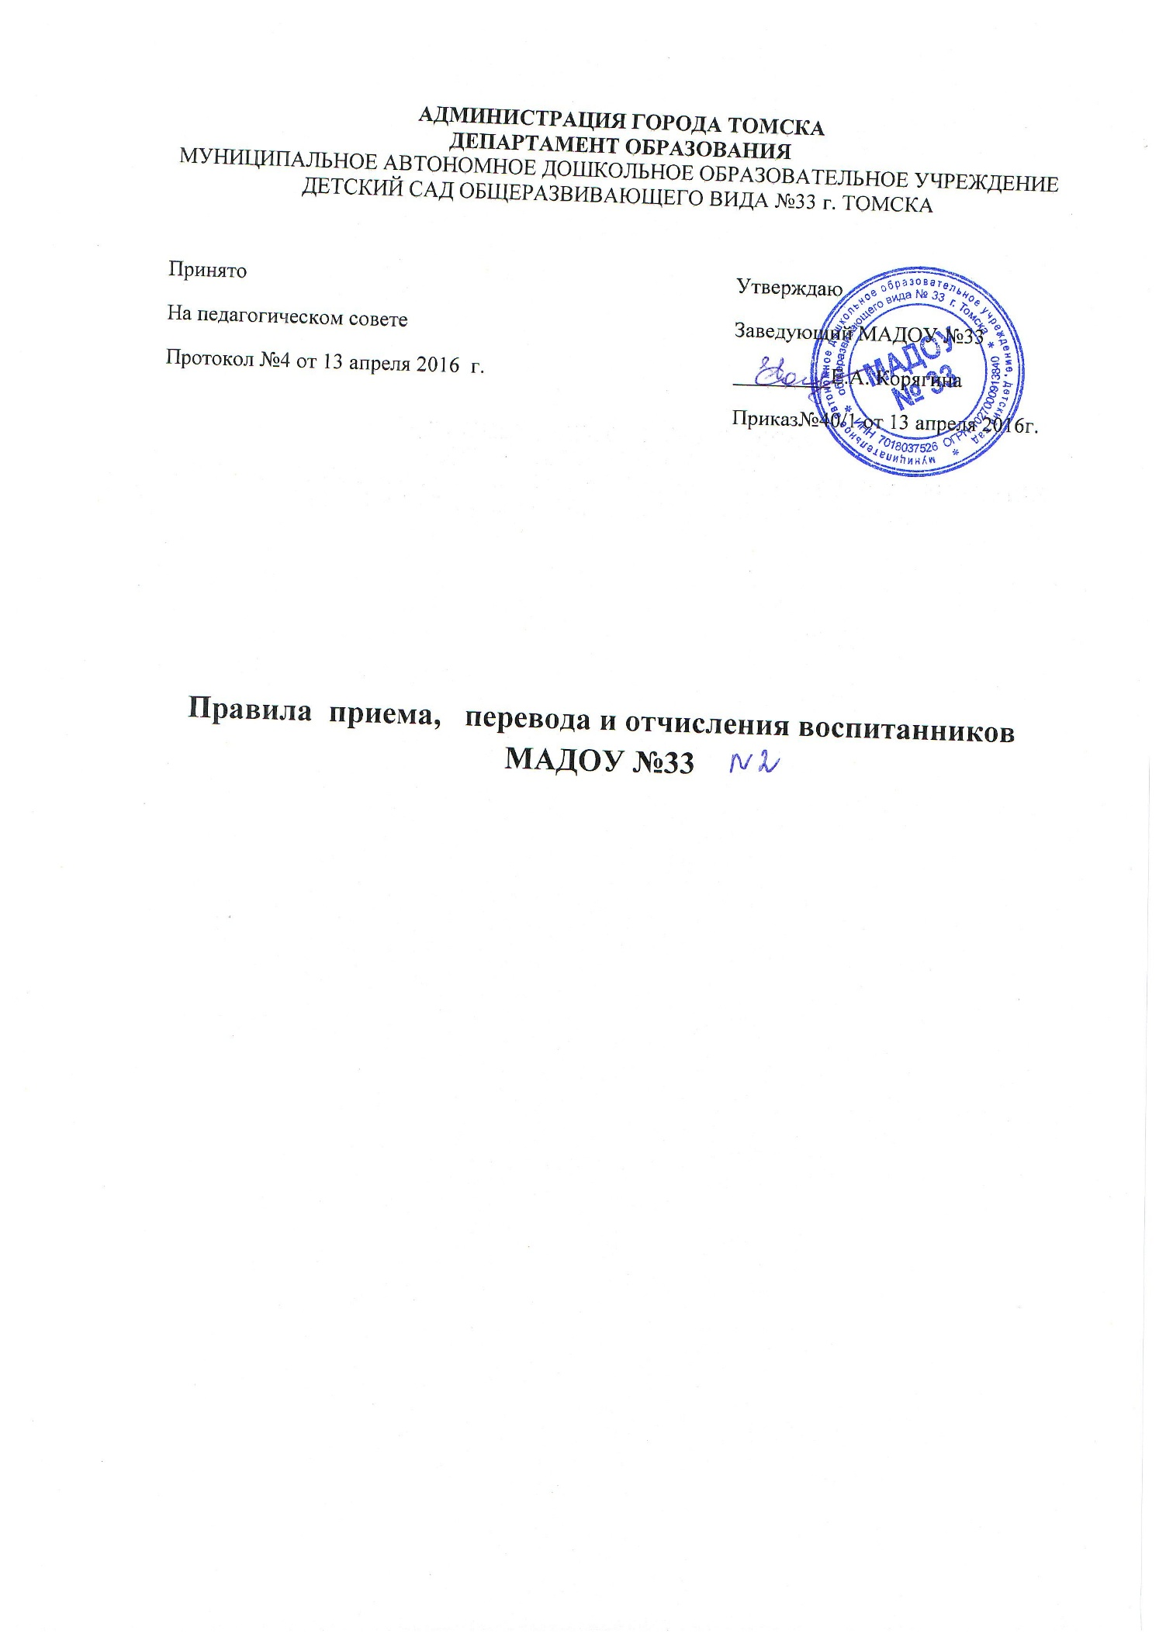
Правила приема, перевода и отчисления воспитанников
МАДОУ №33

1.Общие положения
1.1. Настоящие Правила определяют правила приема, перевода и отчисления воспитанников муниципального автономного дошкольного образовательного учреждения детского сада общеразвивающего вида № 33 г. Томска, осуществляющее образовательную деятельность по образовательным программам дошкольного образования (далее ДОУ).
1.2. Настоящие Правила разработаны в соответствии с Федеральным Законом «Об основных гарантиях прав ребёнка в Российской Федерации» от 24.07.1998 года № 124-ФЗ, Семейным кодексом Российской Федерации, Федеральным законом от 29.12.2012 г. № 273-ФЗ «Об образовании в Российской Федерации», Приказом Министерства образования и науки Российской Федерации от 8 апреля 2014г. № 293 « Об утверждении Порядка приема на обучение по образовательным программам дошкольного образования», Семейным кодексом Российской Федерации, Уставом ДОУ.
1.3. Правила приема в ДОУ обеспечивают прием в ДОУ всех граждан, имеющих право на получение дошкольного образования.
1.4. Право на внеочередное и первоочередное получение мест детям в Организации предоставляется в соответствии с действующим законодательством Российской Федерации.
1.5. Прием в ДОУ осуществляется в течение всего календарного года при наличии свободных мест.
1.6. В приеме в ДОУ может быть отказано только по причине отсутствия в ней свободных мест, в случае отсутствия мест в ДОУ родители (законные представители) ребенка для решения вопроса о его устройстве в другую общеобразовательную организацию обращаются непосредственно в орган исполнительной власти субъекта Российской Федерации, осуществляющий государственное управление в сфере образования, или орган местного самоуправления, осуществляющий управление в сфере образования.
1.7. ДОУ обязано ознакомить родителей (законных представителей) со своим Уставом, Лицензией на осуществление образовательной деятельности, с образовательными программами и другими документами, регламентирующими организацию и осуществление образовательной деятельности, права и обязанности воспитанников.
2.Правила приема
2.1.Прием в ДОУ осуществляется по личному заявлению родителя (законного представителя) ребенка при предъявлении:
а) оригинала документа, удостоверяющего личность родителя (законного представителя), либо оригинала документа, удостоверяющего личность иностранного гражданина и лица без гражданства в Российской Федерации.
б) родители (законные представители) детей, проживающих на закрепленной территории, для зачисления ребенка в ДОУ дополнительно предъявляют:
-оригинал свидетельства о рождении ребенка или документ, подтверждающий родство заявителя (или законность представления прав ребенка);
- оригинал свидетельства о регистрации ребенка по месту жительства или по месту пребывания на закрепленной территории или документ, содержащий сведения о регистрации ребенка по месту жительства или по месту пребывания;
в) родители (законные представители) детей, не проживающих на закрепленной территории, дополнительно предъявляют свидетельство о рождении ребенка.
Родители (законные представители) детей, являющихся иностранными гражданами или лицами без гражданства, дополнительно предъявляют документ, подтверждающий родство заявителя (или законность представления прав ребенка), и документ, подтверждающий право заявителя на пребывание в Российской Федерации.
Иностранные граждане и лица без гражданства все документы представляют на русском языке или вместе с заверенным в установленном порядке переводом на русский язык.
г) Прием детей, осуществляется на основании медицинского заключения.
2.2. Дети с ограниченными возможностями здоровья принимаются на обучение по адаптированной образовательной программе дошкольного образования только с согласия родителей (законных представителей) и на основании рекомендаций психолого-медико-педагогической комиссии.
2.3. Документы о приеме подаются в ДОУ, в которое получено направление Департамента образования в рамках реализации государственной и муниципальной услуги, предоставляемой органами исполнительной власти субъектов Российской Федерации и органами местного самоуправления, по приему заявлений, постановке на учет и зачислению детей в образовательные организации, реализующие основную образовательную программу дошкольного образования (детские сады) .
2.4. В заявлении родителями (законными представителями) ребенка указываются следующие сведения:
а) фамилия, имя, отчество (последнее - при наличии) ребенка;
б) дата и место рождения ребенка;
в) фамилия, имя, отчество (последнее - при наличии) родителей (законных представителей) ребенка;
г) адрес места жительства ребенка, его родителей (законных представителей);
д) контактные телефоны родителей (законных представителей) ребенка.
2.6. Факт ознакомления родителей (законных представителей) ребенка, в том числе через информационные системы общего пользования, с Лицензией на осуществление образовательной деятельности, Уставом, с образовательными программами и другими документами, регламентирующими организацию и осуществление образовательной деятельности, права и обязанности воспитанников, фиксируется в заявлении о приеме и заверяется личной подписью родителей (законных представителей) ребенка.
2.7. Подписью родителей (законных представителей) ребенка фиксируется также согласие на обработку их персональных данных и персональных данных ребенка в порядке, установленном законодательством Российской Федерации.
2.8. Примерная форма заявления размещается на информационном стенде и на официальном сайте образовательной организации в сети Интернет
2.9. ДОУ может осуществлять прием указанного заявления в форме электронного документа с использованием информационно-телекоммуникационных сетей общего пользования.
2.10. Копии предъявляемых при приеме документов хранятся в ДОУ на время обучения ребенка.
2.11. Требование представления иных документов для приема детей в ДОУ в части, не урегулированной законодательством об образовании, не допускается.
3. Оформление документации правил приема
3.1. Заявление о приеме ребенка в ДОУ и прилагаемые к нему документы, представленные родителями (законными представителями) детей, регистрируются заведующим ДОУ или уполномоченным им должностным лицом, ответственным за прием документов, в журнале приема заявлений от родителей (законных представителей) о приеме ребенка в ДОУ.
3.2. После регистрации заявления родителям (законным представителям) ребенка выдается расписка в получении документов, содержащая информацию:
- о регистрационном номере заявления о приеме ребенка в ДОУ,
-перечень предоставленных документов.
Расписка заверяется подписью должностного лица ДОУ, ответственного за прием документов, и печатью.
3.3. Дети, родители (законные представители) которых не представили необходимые для приема документы в соответствии с пунктом 2.10. настоящих Правил, остаются на учете детей, нуждающихся в предоставлении места в ДОУ.
3.4. Место в ДОУ ребенку предоставляется при освобождении мест в соответствующей возрастной группе в течение года.
3.5. После приема документов, указанных в пункте 2.1. настоящих Правил, ДОУ заключает договор об образовании по образовательным программам дошкольного образования (далее - договор) с родителями (законными представителями) ребенка.
3.6. Заведующий ДОУ издает распорядительный акт о зачислении ребенка в ДОУ (далее – приказ о зачислении ребенка в ДОУ) в течение трех рабочих дней после заключения договора.
Приказ о зачислении ребенка в ДОУ в трехдневный срок после издания размещается на официальном сайте ДОУ образовательной организации в сети Интернет.
3.7. После издания приказа о зачислении ребенка в ДОУ, ребенок снимается с учета детей, нуждающихся в предоставлении места в ДОУ.
3.8. На каждого ребенка, зачисленного в ДОУ, заводится личное дело, в котором хранятся все сданные документы.
4. Правила перевода и отчисления
4.1. Перевод воспитанника в следующую возрастную группу производится с 1 сентября каждого года.
4.2. Образовательные отношения прекращаются в связи с отчислением воспитанника из ДОУ:
1) в связи с получением образования (завершением обучения);
2) досрочно по основаниям, установленным пунктом 4.3. настоящих Правил.
4.3. Образовательные отношения могут быть прекращены досрочно в следующих случаях:
1) по инициативе родителей (законных представителей), в том числе в случае перевода воспитанника для продолжения освоения образовательной программы в другую организацию, осуществляющую образовательную деятельность;
2) по обстоятельствам, не зависящим от воли воспитанника или родителей (законных представителей) и ДОУ, в том числе в случае ликвидации ДОУ.
4.4. Досрочное прекращение образовательных отношений по инициативе родителей (законных представителей) не влечет за собой возникновение каких-либо дополнительных, в том числе материальных, обязательств перед ДОУ.
4.5. Основанием для прекращения образовательных отношений является распорядительный акт (приказ) ДОУ, об отчислении воспитанника из этой организации.
5. Заключительные положения.
5.1. Все споры между родителями (законными представителями), педагогическими работниками и их представителями, ДОУ, решаются Комиссией по регулированию споров между участниками образовательных отношений, а в случае невозможности достижения договоренности – в судебном порядке в соответствии действующим законодательством Российской Федерации.
5.2. Настоящие Правила вступают в силу после его утверждения приказом заведующего ДОУ . Срок действия Правил не ограничен.

